Silikonrohrschelle FRS H 40-45 FRSH 40-45 SILIKONROHRSCHELLE

fischerwerke

Eigenschaften

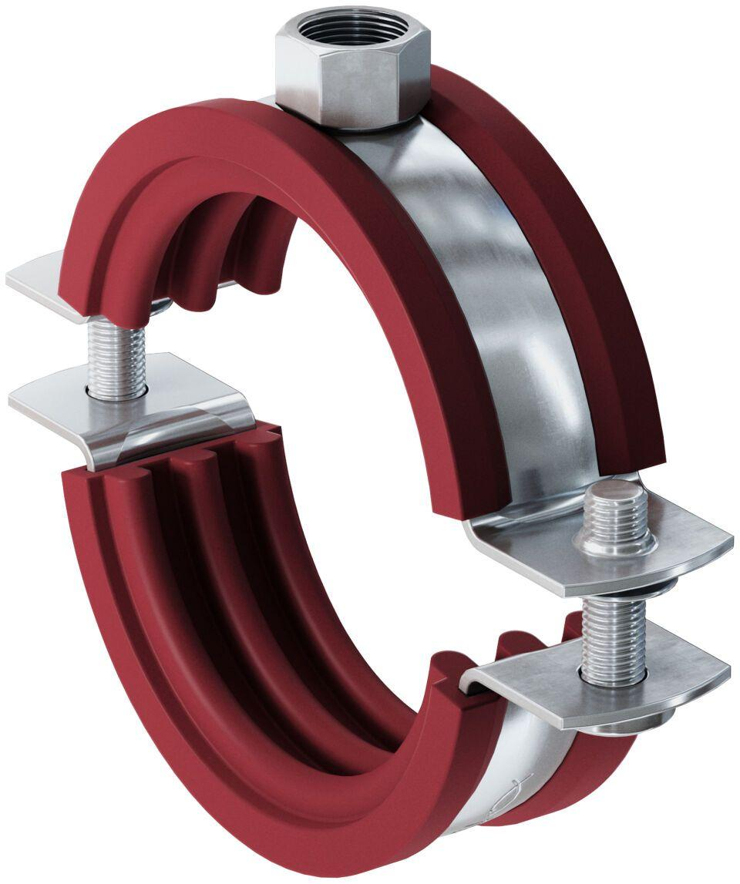

GTIN:

4006209634981

HAN:

063498

Oberfläche

galvanisch verzinkt

Werkstoff

Silikon, Stahl

Querschnitt

kreisförmig

Durchmesser (mm)

40,00 - 45,00